Python实现RTSP客户端模拟器（TCP方式）
由于某种需求，工作中需要自己要开发RTSP客户端模拟器……这里以DarwinStreamingServer（简称DSS）为例进行演示，把思路记录下来，算是开发了一个测试工具，也方便我以后查阅。
在我之前的文章（http://www.cnblogs.com/MikeZhang/archive/2012/09/16/RTSPoverTCPUDP20120916.html ）中介绍过怎样通过TCP的方式来访问DSS，在那个实例中，我用的是VLC作为客户端，通过命令行参数进行调用的。

一、通信端口分析
首先通过抓包分析确定数据通信端口。
RTSP数据包截图：
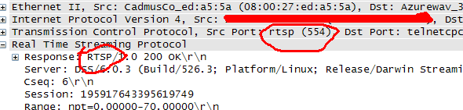
RTP数据包截图：
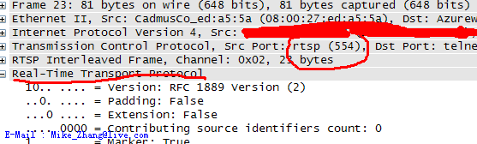

RTCP数据包截图：
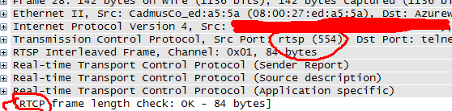

由图可知，在以TCP方式访问DSS时，RTSP数据、RTP数据和RTCP数据都是通过554端口进行传输的，所以DSS服务器只通过554端口和客户端通信。

二、通信过程分析
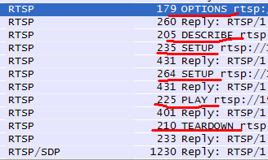

OPTIONS ：查询到服务器所提供的方法；
DESCRIBE ：得到会话描述信息（SDP）；
SETUP ：提醒服务器建立会话，并确定传输模式；
PLAY ：客户端发送播放请求；
TEARDOWN ：客户端发起关闭请求；
当然中间还有RTP和RTCP的交互，这里就不叙述了。

三、模拟器实现
1、建立链接
s = socket.socket(socket.AF_INET,socket.SOCK_STREAM)
s.connect((m_Vars["defaultServerIp"],m_Vars["defaultServerPort"]))
2、查询服务器所提供的方法
向服务器发送OPTIONS请求，得到服务器所提供的方法。
s.send(genmsg_OPTIONS(m_Vars["defaultTestUrl"],seq,m_Vars["defaultUserAgent"]))
print s.recv(m_Vars["bufLen"])

3、得到会话描述信息
向服务器发送DESCRIBE请求，得到SDP
s.send(genmsg_DESCRIBE(m_Vars["defaultTestUrl"],seq,m_Vars["defaultUserAgent"]))
msg1 = s.recv(m_Vars["bufLen"])
print msg1

4、提醒服务器建立会话，并确定传输模式
向服务器发送SETUP请求，通知服务器产生session，并和服务器确定传输模式等。

s.send(genmsg_SETUP(m_Vars["defaultTestUrl"] + "/trackID=3",seq,m_Vars["defaultUserAgent"]))
msg1 = s.recv(m_Vars["bufLen"])
print msg1
seq = seq + 1
sessionId = decodeMsg(msg1)['Session']
s.send(genmsg_SETUP2(m_Vars["defaultTestUrl"] + "/trackID=4",seq,m_Vars["defaultUserAgent"],sessionId))
msg1 = s.recv(m_Vars["bufLen"])
print msg1

5、客户端发起播放请求
向服务器发送PLAY请求，通知服务器发送RTP数据。
s.send(genmsg_PLAY(m_Vars["defaultTestUrl"] + "/",seq,m_Vars["defaultUserAgent"],sessionId))
msg1 = s.recv(m_Vars["bufLen"])
print msg1
客户端接收RTP数据
while True :
msgRcv = s.recv(m_Vars["bufLen"])
if 0 == len(msgRcv) : break
print len(msgRcv)

6、客户端发起关闭请求
客户端向服务器发送TREADOWN请求，通知服务器关闭。
s.send(genmsg_TEARDOWN(m_Vars["defaultTestUrl"] + "/",seq,m_Vars["defaultUserAgent"],sessionId))
msg1 = s.recv(m_Vars["bufLen"])
print msg1

完整代码：
#! /usr/bin/python

import socket,time,string,random,thread

m_Vars = {
"bufLen" : 1024 * 10,
"defaultServerIp" : "192.168.1.100",
"defaultServerPort" : 554,
"defaultTestUrl" : "rtsp://192.168.1.100/test1.mp4",
"defaultUserAgent" : "LibVLC/2.0.3 (LIVE555 Streaming Media v2011.12.23)"
}

def genmsg_OPTIONS(url,seq,userAgent):
msgRet = "OPTIONS " + url + " RTSP/1.0\r\n"
msgRet += "CSeq: " + str(seq) + "\r\n"
msgRet += "User-Agent: " + userAgent + "\r\n"
msgRet += "\r\n"
return msgRet

def genmsg_DESCRIBE(url,seq,userAgent):
msgRet = "DESCRIBE " + url + " RTSP/1.0\r\n"
msgRet += "CSeq: " + str(seq) + "\r\n"
msgRet += "User-Agent: " + userAgent + "\r\n"
msgRet += "Accept: application/sdp\r\n"
msgRet += "\r\n"
return msgRet

def genmsg_SETUP(url,seq,userAgent):
msgRet = "SETUP " + url + " RTSP/1.0\r\n"
msgRet += "CSeq: " + str(seq) + "\r\n"
msgRet += "User-Agent: " + userAgent + "\r\n"
msgRet += "Transport: RTP/AVP/TCP;unicast;interleaved=0-1\r\n"
msgRet += "\r\n"
return msgRet

def genmsg_SETUP2(url,seq,userAgent,sessionId):
msgRet = "SETUP " + url + " RTSP/1.0\r\n"
msgRet += "CSeq: " + str(seq) + "\r\n"
msgRet += "User-Agent: " + userAgent + "\r\n"
msgRet += "Transport: RTP/AVP/TCP;unicast;interleaved=2-3\r\n"
msgRet += "Session: " + sessionId + "\r\n"
msgRet += "\r\n"
return msgRet

def genmsg_PLAY(url,seq,userAgent,sessionId):
msgRet = "PLAY " + url + " RTSP/1.0\r\n"
msgRet += "CSeq: " + str(seq) + "\r\n"
msgRet += "User-Agent: " + userAgent + "\r\n"
msgRet += "Session: " + sessionId + "\r\n"
msgRet += "\r\n"
return msgRet

def genmsg_TEARDOWN(url,seq,userAgent,sessionId):
msgRet = "TEARDOWN " + url + " RTSP/1.0\r\n"
msgRet += "CSeq: " + str(seq) + "\r\n"
msgRet += "User-Agent: " + userAgent + "\r\n"
msgRet += "Session: " + sessionId + "\r\n"
msgRet += "\r\n"
return msgRet

def decodeMsg(strContent):
mapRetInf = {}
for str in [elem for elem in strContent.split("\n") if len(elem) > 1][2:-1]:
#print str
tmp2 = str.split(":")
mapRetInf[tmp2[0]]=tmp2[1][:-1]
#print mapRetInf
return mapRetInf

s = socket.socket(socket.AF_INET,socket.SOCK_STREAM)
s.connect((m_Vars["defaultServerIp"],m_Vars["defaultServerPort"]))
seq = 1

print genmsg_OPTIONS(m_Vars["defaultTestUrl"],seq,m_Vars["defaultUserAgent"])
s.send(genmsg_OPTIONS(m_Vars["defaultTestUrl"],seq,m_Vars["defaultUserAgent"]))
print s.recv(m_Vars["bufLen"])
seq = seq + 1

s.send(genmsg_DESCRIBE(m_Vars["defaultTestUrl"],seq,m_Vars["defaultUserAgent"]))
msg1 = s.recv(m_Vars["bufLen"])
print msg1
seq = seq + 1

s.send(genmsg_SETUP(m_Vars["defaultTestUrl"] + "/trackID=3",seq,m_Vars["defaultUserAgent"]))
msg1 = s.recv(m_Vars["bufLen"])
print msg1
seq = seq + 1

sessionId = decodeMsg(msg1)['Session']

s.send(genmsg_SETUP2(m_Vars["defaultTestUrl"] + "/trackID=4",seq,m_Vars["defaultUserAgent"],sessionId))
msg1 = s.recv(m_Vars["bufLen"])
print msg1
seq = seq + 1

s.send(genmsg_PLAY(m_Vars["defaultTestUrl"] + "/",seq,m_Vars["defaultUserAgent"],sessionId))
msg1 = s.recv(m_Vars["bufLen"])
print msg1
seq = seq + 1

while True :
#s.send(genmsg_ANNOUNCE(m_Vars["defaultServerIp"]))
msgRcv = s.recv(m_Vars["bufLen"])
if 0 == len(msgRcv) : break
print len(msgRcv)
#time.sleep(5)

s.send(genmsg_TEARDOWN(m_Vars["defaultTestUrl"] + "/",seq,m_Vars["defaultUserAgent"],sessionId))
msg1 = s.recv(m_Vars["bufLen"])
print msg1

s.close()

四、运行效果
